MANUAL DE MARCA
Brand book de INVENTRA
Proyecto INVENTRA — Aplicación web de inventario y ventas para licoreras
CRISTIAN DARÍO MACÍAS ESPITIA
SERVICIO NACIONAL DE APRENDIZAJE (SENA)
CENTRO DE FORMACIÓN EN DISEÑO, CONFECCIÓN Y MODA
ANÁLISIS Y DESARROLLO DE SOFTWARE
MEDELLÍN
2026
Ficha del documento
Fecha | Revisión | Autor | Basado en
12/09/2026 | 1 | Cristian Darío Macías Espitia | Modelo de negocio, mapa de empatía y Lean Canvas, prototipo y documento técnico de diseño
Tabla de contenido
1. Introducción 1
1.1 Objetivo 1
1.2 Alcance y relación con otros documentos 1
1.3 Cómo está organizado 1
2. La marca INVENTRA 1
2.1 Qué es INVENTRA 1
2.2 Esencia, promesa y atributos 1
2.3 Público al que se dirige 1
2.4 Propuesta de valor 1
2.5 Ventaja diferencial y posicionamiento 1
3. Personalidad de la marca 1
3.1 Atributos 1
3.2 Lo que la marca es y lo que no es 1
4. Tono y voz 1
4.1 Principios 1
4.2 Cómo se escribe 1
4.3 Reglas de escritura 1
5. Arquitectura de marca 1
6. Logotipo 1
6.1 Composición 1
6.2 Versiones 1
6.3 Área de protección y tamaño mínimo 1
6.4 Usos incorrectos 1
7. Color 1
7.1 Colores de marca y proporción de uso 1
7.2 Contraste y combinaciones 1
7.3 Color en modo oscuro 1
8. Tipografía 1
8.1 Familia tipográfica 1
8.2 Jerarquía 1
8.3 Reglas de composición 1
9. Iconografía y elementos gráficos 1
9.1 Iconos 1
9.2 Elementos gráficos 1
10. La marca en el producto 1
11. Piezas de comunicación 1
11.1 Aplicaciones básicas 1
11.2 Cómo producir una pieza nueva 1
12. Derechos de autor y créditos 1
13. Conclusión 1
14. Referencias 1

1. Introducción
Este manual reúne los elementos que definen la marca INVENTRA y establece cómo debe presentarse en cualquier medio. Su propósito es que la marca se reconozca siempre de la misma forma, sin importar quién produzca la pieza ni dónde se publique.

1.1 Objetivo
Definir la identidad de INVENTRA —lo que la marca es, lo que promete y cómo se expresa— y fijar las reglas de uso de sus elementos verbales y visuales, de modo que toda comunicación resulte coherente y reconocible.

1.2 Alcance y relación con otros documentos
El manual cubre los fundamentos de la marca, su identidad visual y sus aplicaciones. Se dirige a quien deba producir una pieza de comunicación, una publicación o una presentación de INVENTRA.
Conviene distinguirlo del documento técnico de diseño: aquel define cómo se construye la interfaz del producto —componentes, estados, pantallas y comportamiento responsivo—, mientras que este define la marca que esa interfaz expresa. Los dos comparten la paleta de colores y la familia tipográfica, de manera que el producto y la comunicación se perciban como una sola cosa.

1.3 Cómo está organizado
Parte | Contenido
Fundamentos | Qué es la marca, a quién se dirige, su propuesta de valor y posicionamiento, su personalidad y su forma de hablar.
Identidad visual | Logotipo y sus versiones, área de protección y tamaños, color, tipografía, iconografía y elementos gráficos.
Aplicaciones | La marca en el producto y en las piezas de comunicación, ejemplos de uso, derechos de autor y créditos.

2. La marca INVENTRA

2.1 Qué es INVENTRA
INVENTRA es una aplicación web y móvil de inventario y ventas creada para licoreras y tiendas de barrio. Se ofrece por suscripción y permite registrar las ventas en un punto de venta, controlar las existencias por lote con alertas de faltantes y conocer la utilidad real del negocio.
La marca nombra al producto y a la empresa que lo desarrolla. No comercializa licor: su cliente es el dueño de la licorera, y lo que vende es control y tranquilidad sobre su propio negocio.

2.2 Esencia, promesa y atributos
La marca se resume en cuatro niveles. En la base están las funciones que sostienen la promesa; sobre ellas, los atributos con que la marca quiere ser percibida; más arriba, lo que la marca promete al cliente; y en la cúspide, la idea que da sentido a todo lo demás.
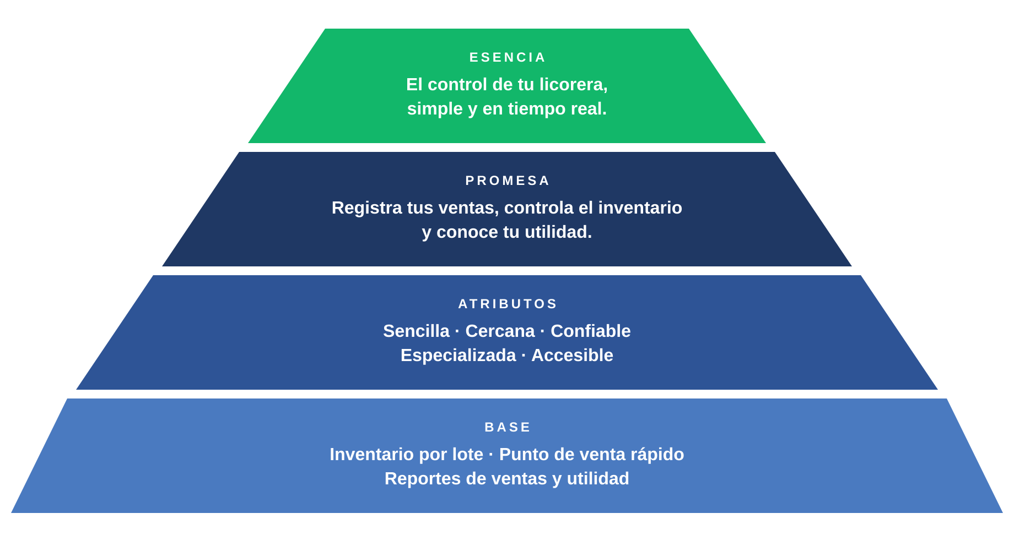
Figura 1. Niveles de la marca INVENTRA. Fuente: del autor.

2.3 Público al que se dirige
El cliente de INVENTRA es el propietario o encargado de una licorera o tienda de barrio de Medellín y el Valle de Aburrá, con uno a cuatro empleados. Lleva el inventario a mano o de memoria, revisa la caja al final del día y con frecuencia encuentra descuadres. Quiere ordenar su negocio, pero desconfía del software: lo considera caro y difícil de usar, y teme pagar por una herramienta que después no sepa manejar.
De ahí se desprenden tres exigencias para la marca:
- Hablar claro. Sin tecnicismos ni promesas abstractas; el cliente reconoce su problema en palabras cotidianas.
- Demostrar sencillez. Todo lo que se muestre debe verse fácil de usar desde el primer vistazo.
- Transmitir cercanía. Detrás del producto hay alguien que responde, en español y en la misma ciudad.

2.4 Propuesta de valor
Software simple y económico, especializado en licoreras, para controlar el inventario, las ventas y la utilidad, con soporte local en español.
Esta frase es la referencia de toda comunicación: cualquier mensaje de la marca debe poder remitirse a alguno de sus elementos —simplicidad, precio accesible, especialización, control del negocio o soporte cercano—.

2.5 Ventaja diferencial y posicionamiento
INVENTRA no compite por tener más funciones, sino por resolver bien el negocio de un tipo de comercio concreto. Su ventaja está en la especialización en licoreras, el control por lote con costo real, el soporte local con capacitación incluida y un precio al alcance del micronegocio.
Alternativa | Enfoque | Cómo se diferencia INVENTRA
Software contable general | Amplio, orientado a la contabilidad y a empresas con contador. | INVENTRA se centra en la operación diaria de la licorera y no exige conocimientos contables.
Punto de venta extranjero | Gratuito o por módulos, sin especialización ni soporte local. | INVENTRA ofrece acompañamiento en español y en la misma ciudad, con capacitación incluida.
Cuaderno y hoja de cálculo | Sin costo, pero manual y propenso a errores. | INVENTRA mantiene las existencias al día y muestra la utilidad real sin trabajo adicional.
El posicionamiento se enuncia así: para el dueño de una licorera que lleva su inventario a mano, INVENTRA es la herramienta sencilla y económica que le permite controlar sus ventas y existencias sin volverse experto en tecnología.

3. Personalidad de la marca

3.1 Atributos
Cinco atributos describen cómo debe percibirse INVENTRA. Cada uno tiene una consecuencia concreta en las piezas que se produzcan:
Atributo | Qué significa | Cómo se manifiesta
Sencilla | Lo complejo queda por dentro; por fuera todo es fácil. | Mensajes cortos, una sola idea por pieza y pantallas sin adornos.
Cercana | Trata al cliente de tú, como un colega que lo acompaña. | Lenguaje cotidiano, ejemplos del día a día del negocio y respuesta con nombre propio.
Confiable | La información que entrega es exacta y verificable. | Cifras claras, sin exageraciones ni promesas que el producto no cumpla.
Especializada | Conoce el negocio del licor y habla su idioma. | Ejemplos con productos, presentaciones y situaciones reales del sector.
Accesible | Está al alcance de un micronegocio. | Precio visible, sin condiciones ocultas y sin exigir equipos costosos.

3.2 Lo que la marca es y lo que no es
INVENTRA es | INVENTRA no es
Una herramienta de trabajo para el día a día. | Un sistema contable ni un reemplazo del contador.
Un aliado del tendero, que le facilita el control. | Un vigilante que lo fiscaliza.
Directa y concreta al hablar. | Solemne, técnica ni grandilocuente.
Cuidadosa con los datos del negocio. | Una marca que promete resultados que no dependen de ella.
Una marca de software. | Una marca de licor ni un distribuidor de bebidas.
La última distinción merece atención: por el sector al que sirve, la marca podría asociarse con el consumo de licor. La comunicación de INVENTRA no representa bebidas, consumo ni celebración; representa el trabajo del comerciante.

4. Tono y voz

4.1 Principios
La voz de INVENTRA es la de alguien que conoce el negocio y explica sin complicar. Se aplica igual en la interfaz del producto, en la página de presentación, en los correos y en el material comercial:
- Trato de tú. La marca se dirige al cliente de manera directa y cercana, nunca distante.
- Frases cortas. Una idea por frase y la información importante al comienzo.
- Verbos de acción. Se dice lo que el cliente puede hacer: registra, controla, conoce, cobra.
- Sin tecnicismos. Los términos técnicos se traducen al lenguaje del negocio o se explican la primera vez.
- Sin exageraciones. Nada de superlativos ni promesas imposibles de sostener.

4.2 Cómo se escribe
Así sí | Así no
El control de tu licorera, simple y en tiempo real. | Solución integral omnicanal para la optimización de la gestión comercial.
Cobra en segundos, con varios medios de pago y comprobante al instante. | Módulo transaccional con soporte multiformato de pagos.
Ingresa un correo electrónico válido. | Error 422: el valor del campo no cumple la validación.
No se encontraron productos. Prueba con otra búsqueda o registra uno nuevo. | La consulta no arrojó resultados. Verifique los parámetros ingresados.
Empieza gratis. | Regístrese ahora y descubra todo el potencial de su negocio.

4.3 Reglas de escritura
Asunto | Regla
Nombre de la marca | Se escribe INVENTRA, en mayúsculas y sin tilde. Nunca se traduce, se abrevia ni se declina.
Término del negocio | Se usa licorera, no licorería. El plural es licoreras.
Tratamiento | Siempre tú. No se alterna con usted dentro de una misma pieza.
Valores en pesos | Se escribe el signo, un espacio y el número con puntos de mil: $ 52.000.
Mayúsculas | Solo en el nombre de la marca y en los nombres propios. Los títulos no van en mayúscula sostenida.
Términos técnicos | Se prefiere la expresión del negocio: costo por lote antes que PEPS, existencias antes que stock. Si el término técnico es necesario, se explica la primera vez.
Signos | Se evitan las exclamaciones y los puntos suspensivos en los mensajes del producto.

5. Arquitectura de marca
INVENTRA es una marca única: el mismo nombre identifica a la empresa, al producto y a la aplicación. Los planes y servicios no son marcas independientes, sino denominaciones que acompañan siempre al nombre principal.
Denominación | Qué nombra | Cómo se escribe
INVENTRA | La marca, la empresa y la aplicación. | En mayúsculas, siempre igual.
Plan Básico | La suscripción de funciones esenciales. | Con inicial mayúscula en Plan y en Básico; se menciona junto a INVENTRA la primera vez.
Plan Pro | La suscripción que añade multisede y facturación electrónica. | Con inicial mayúscula en Plan y en Pro.
Implementación y capacitación | El servicio único de puesta en marcha. | En minúscula; no es un plan y no se abrevia.
No se crean nombres nuevos para módulos o funciones: dentro del producto se denominan por lo que hacen —inventario, ventas, reportes, sedes, facturación— y así se mencionan también en la comunicación. Las condiciones comerciales de cada plan se encuentran en el modelo de negocio del proyecto y no forman parte de este manual.

6. Logotipo

6.1 Composición
El logotipo de INVENTRA está formado por dos elementos que funcionan siempre juntos: el símbolo, un cuadrado de esquinas redondeadas en verde con dos barras blancas horizontales que representan las líneas de un registro de inventario, y el logotipo propiamente dicho, la palabra INVENTRA en mayúsculas y trazo grueso.
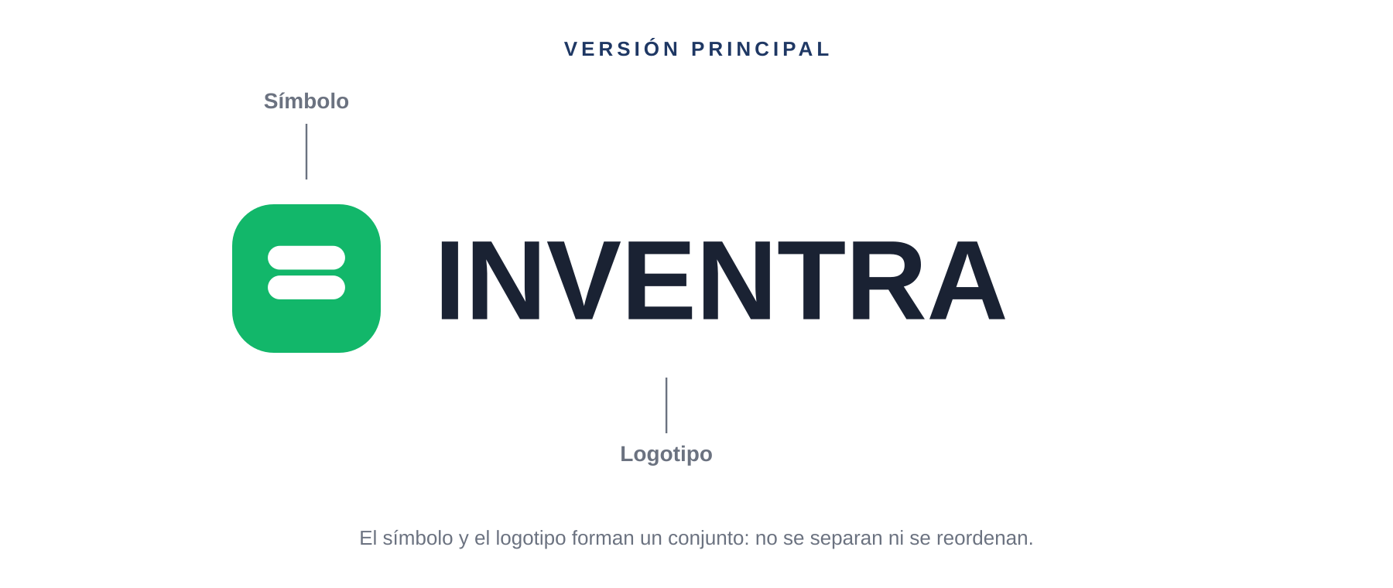
Figura 2. Composición del logotipo. Fuente: del autor.
Las proporciones del conjunto se derivan del lado del símbolo, al que llamamos X:
Elemento | Proporción
Radio de las esquinas del símbolo | 0,28 X
Barras interiores | Ancho 0,52 X y alto 0,16 X, separadas 0,04 X.
Separación entre el símbolo y la palabra | 0,36 X
Altura de la palabra INVENTRA | 0,76 X

6.2 Versiones
Se autorizan cuatro versiones. La elección depende del fondo sobre el que se aplique y del espacio disponible:
- Principal. Símbolo en verde y palabra en color de texto, sobre fondos claros. Es la versión preferente.
- Sobre azul primario. Símbolo en verde y palabra en blanco, para cabeceras, barras de navegación y piezas de fondo oscuro.
- Monocromo. Todo el conjunto en un solo color, para impresiones a una tinta, grabados o fondos que no admiten color.
- Símbolo solo. Únicamente para espacios reducidos donde la marca ya es reconocible: icono de la aplicación, avatar de redes o marca de agua.
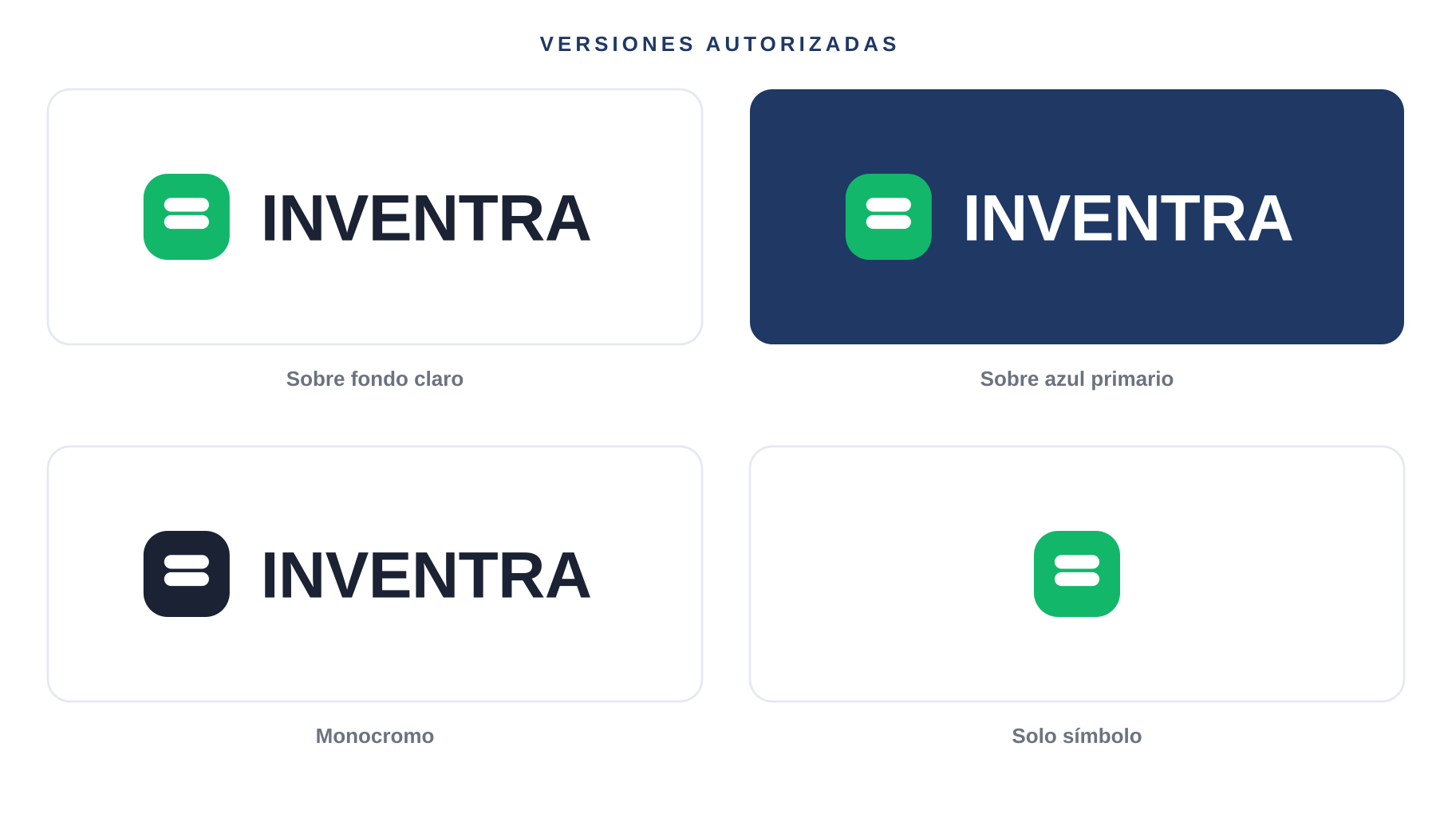
Figura 3. Versiones autorizadas del logotipo. Fuente: del autor.

6.3 Área de protección y tamaño mínimo
Alrededor del logotipo se reserva un espacio libre equivalente a la mitad del lado del símbolo. Dentro de esa zona no se ubica texto, imágenes, bordes ni ningún otro elemento gráfico.
Por debajo de cierto tamaño el símbolo pierde definición y la palabra deja de leerse, por lo que se fijan estos mínimos: el conjunto completo no baja de 96 píxeles de ancho en pantalla ni de 25 milímetros impreso; el símbolo solo, de 24 píxeles u 8 milímetros.
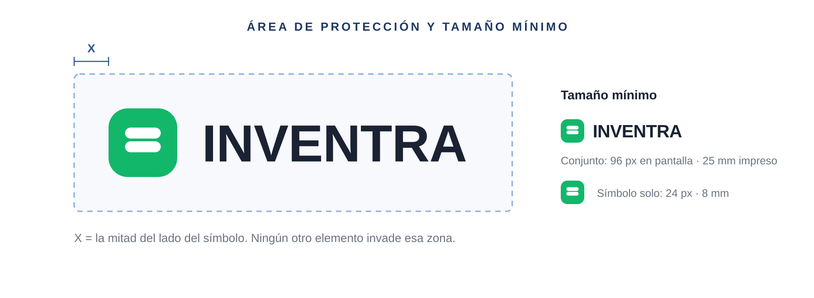
Figura 4. Área de protección y tamaños mínimos. Fuente: del autor.

6.4 Usos incorrectos
El logotipo se aplica siempre desde el archivo original, sin modificaciones. Las siguientes alteraciones no están permitidas:
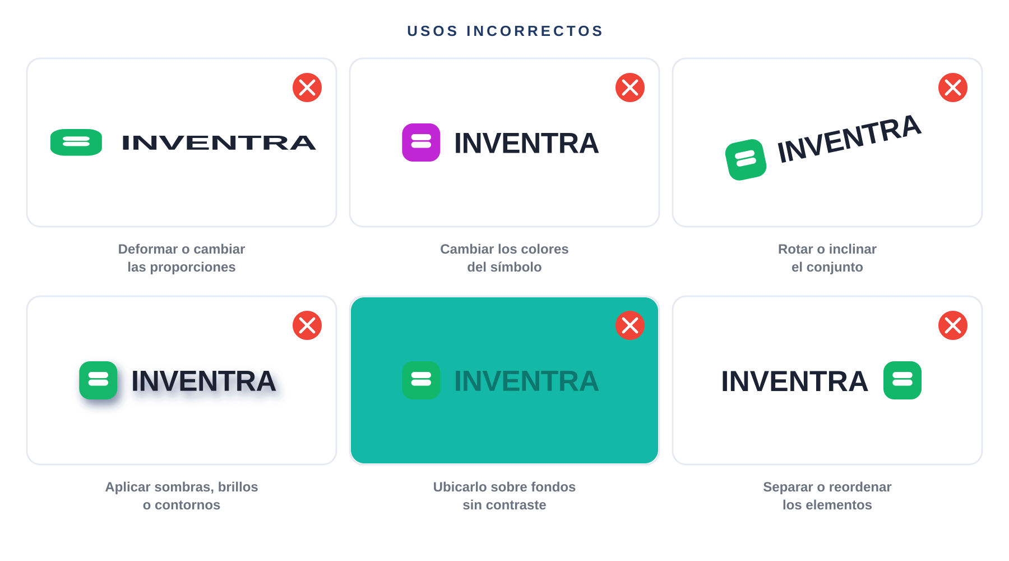
Figura 5. Usos incorrectos del logotipo. Fuente: del autor.
Tampoco se encierra el logotipo en formas ni se combina con otros signos para crear una marca distinta, y no se usa como parte de una frase, en la que el nombre se escribe como texto corriente.

7. Color

7.1 Colores de marca y proporción de uso
La paleta de INVENTRA es sobria: dos azules que sostienen la comunicación, un verde que señala la acción y un conjunto de neutros para el fondo y el texto. El azul transmite orden y confianza; el verde, movimiento y resultado.
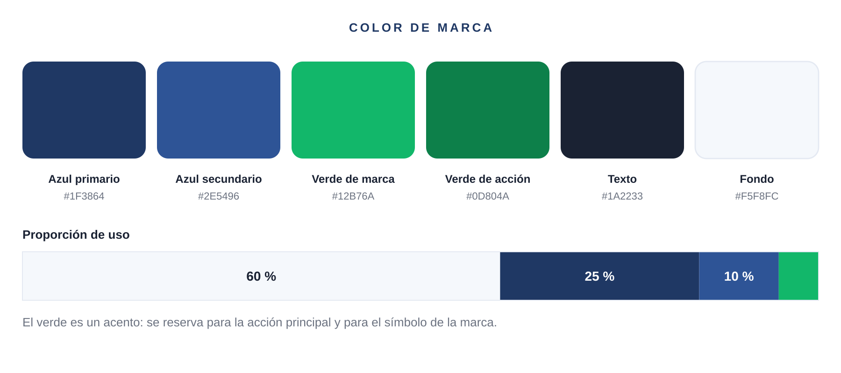
Figura 6. Colores de marca y proporción de uso. Fuente: del autor.
La proporción importa tanto como los colores: una pieza de INVENTRA es mayoritariamente clara, con el azul en los elementos de estructura y el verde reservado al punto que se quiere destacar. Un uso extenso del verde le quita fuerza a la acción y aleja a la marca de su tono profesional.
La paleta completa, con los colores funcionales de advertencia y peligro y sus equivalentes en modo oscuro, está en el documento técnico de diseño.

7.2 Contraste y combinaciones
Toda combinación de color con texto debe alcanzar la relación de contraste que exigen las pautas WCAG 2.1 en su nivel AA: 4,5 a 1 para el texto corriente. Las combinaciones verificadas son las siguientes:
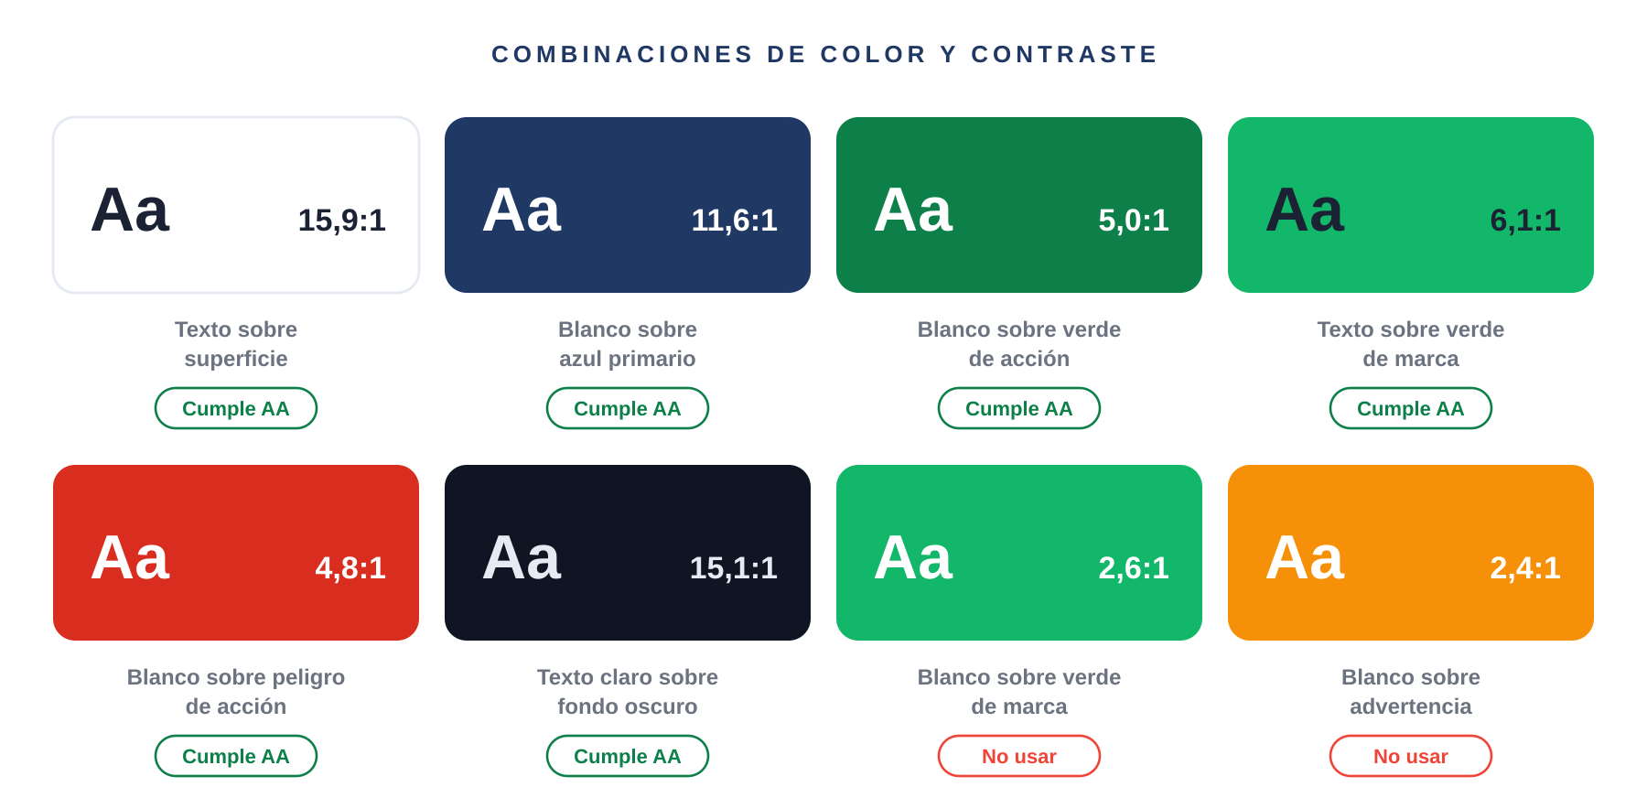
Figura 7. Combinaciones de color verificadas. Fuente: del autor.
De esa verificación se desprenden dos reglas que deben respetarse en cualquier pieza:
- Verde de marca y verde de acción. El verde de marca (#12B76A) identifica a la marca y se emplea en el símbolo, en acentos gráficos y en indicadores, o con texto oscuro encima. Cuando una superficie verde lleva texto blanco —un botón, una etiqueta— se usa el verde de acción (#0D804A).
- Rojo de peligro. El rojo de la paleta (#F04438) se usa en bordes, iconos y mensajes de error. Si la superficie roja lleva texto blanco, se usa su variante oscura (#D92D20).
Combinación | Contraste | Uso
Texto #1A2233 sobre blanco | 15,9:1 | Texto corriente.
Blanco sobre azul primario #1F3864 | 11,6:1 | Cabeceras y barras de navegación.
Blanco sobre azul secundario #2E5496 | 7,4:1 | Elementos destacados secundarios.
Texto #1A2233 sobre verde de marca #12B76A | 6,1:1 | Etiquetas y acentos con texto oscuro.
Blanco sobre verde de acción #0D804A | 5,0:1 | Botones y superficies de acción principal.
Blanco sobre peligro de acción #D92D20 | 4,8:1 | Botones de acciones destructivas.
Texto #E6EAF2 sobre fondo oscuro #0F1522 | 15,1:1 | Modo oscuro.

7.3 Color en modo oscuro
En modo oscuro la marca conserva su significado: los fondos se oscurecen, los textos se aclaran y los colores de acento se abren para mantener el contraste. El verde de acento del modo oscuro (#2CD98A) se acompaña siempre de texto oscuro, nunca blanco. El símbolo del logotipo mantiene su verde original, que sobre fondo oscuro se percibe con la misma fuerza.

8. Tipografía

8.1 Familia tipográfica
La familia tipográfica de INVENTRA es Inter, de distribución libre bajo la licencia SIL Open Font License. Se eligió por su legibilidad en pantallas pequeñas, por la claridad de sus cifras —determinante en una aplicación que muestra precios y existencias— y por contar con los pesos necesarios para construir jerarquía sin recurrir a otra familia.
Cuando Inter no esté disponible —en un correo, en un equipo sin la fuente instalada o en un documento de oficina— se emplea la tipografía del sistema o, en su defecto, Arial. No se sustituye por familias con serifa, condensadas ni decorativas.

8.2 Jerarquía
La jerarquía se construye con el tamaño y el peso, no con colores ni con efectos. Esta escala es la misma que emplea la interfaz del producto:
Nivel | Tamaño | Peso | Uso
Título principal | 28 px | Negrita | Titulares de pieza y portadas.
Título de sección | 22 px | Negrita | Encabezados.
Subtítulo | 18 px | Seminegrita | Agrupaciones y bajadas de título.
Cuerpo | 15 px | Regular | Texto general.
Texto secundario | 13 px | Regular | Apoyos, descripciones y notas.
Etiqueta | 12 px | Media | Etiquetas y elementos de estado.

8.3 Reglas de composición
- El texto se alinea a la izquierda. No se justifica ni se centra en bloques largos.
- La mayúscula sostenida se reserva al nombre de la marca y a etiquetas muy breves; nunca a frases completas.
- No se deforma la tipografía ni se altera su ancho; el espaciado entre letras solo se ajusta, y de forma leve, en los titulares grandes.
- Se evitan el subrayado, salvo en enlaces, y la combinación de más de dos pesos en una misma pieza.

9. Iconografía y elementos gráficos

9.1 Iconos
Los iconos son de trazo, no de relleno, y comparten la misma construcción: retícula de 24 píxeles, grosor de línea uniforme de 1,8 píxeles y terminaciones redondeadas. Representan objetos y acciones del negocio de forma reconocible, sin metáforas rebuscadas.
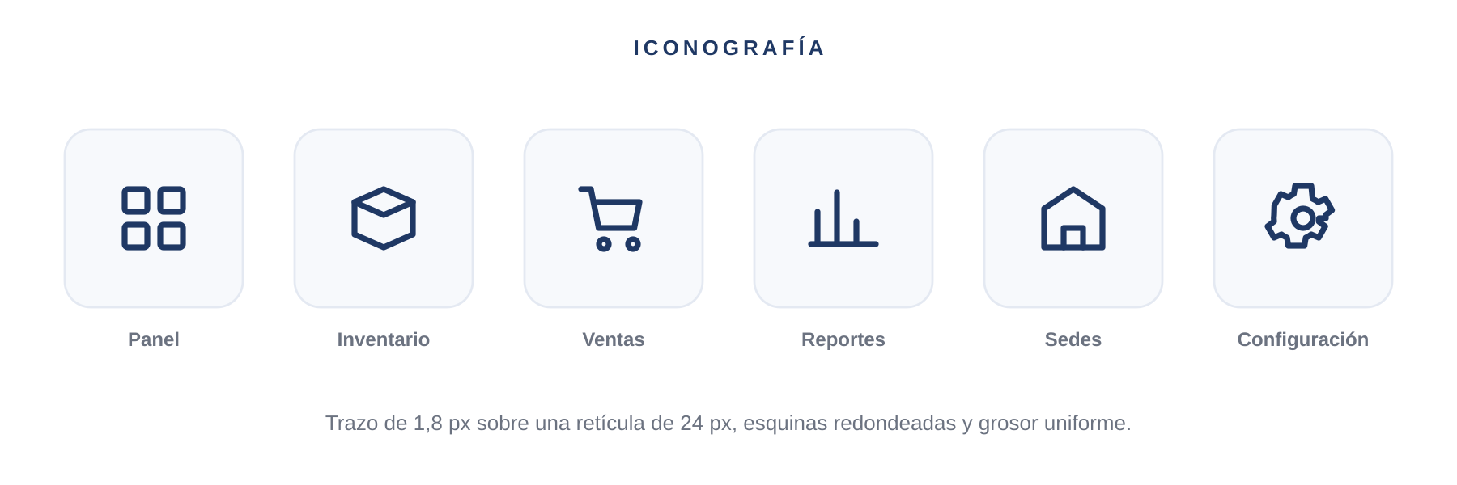
Figura 8. Iconos de la aplicación. Fuente: del autor.
Un icono nunca reemplaza a la etiqueta cuando la acción no es evidente, y no se emplea el símbolo de la marca como icono de una función.

9.2 Elementos gráficos
Además del logotipo, la marca se reconoce por un repertorio corto de recursos gráficos, tomados de la interfaz del producto:
- Superficies redondeadas. Tarjetas y paneles con esquinas suaves y un borde claro que las separa del fondo.
- Sombras sutiles. Solo las necesarias para distinguir un plano de otro; nunca sombras marcadas ni degradados llamativos.
- Etiquetas de estado. Píldoras de color suave con texto oscuro, que comunican una situación de un vistazo.
- Espacio en blanco. Es parte de la identidad: las piezas de INVENTRA respiran y no acumulan elementos.
No forman parte de la identidad las fotografías de producto, las ilustraciones de personajes ni las imágenes de bebidas alcohólicas, por las razones expuestas en el apartado 3.2.

10. La marca en el producto
La aplicación es el lugar donde el cliente convive a diario con la marca; por eso su presencia allí debe ser constante pero discreta. El logotipo aparece en los puntos donde el usuario necesita reconocer dónde está, y no compite con la información del negocio.
Lugar | Versión | Criterio
Barra lateral de navegación | Sobre azul primario | Fija en la parte superior; identifica la aplicación en todo momento.
Pantallas de acceso y registro | Principal, en el panel de marca | Acompaña la propuesta de valor mientras el usuario ingresa o se registra.
Página de presentación | Principal y sobre azul primario | En la barra superior y en el pie de la página.
Icono de la aplicación y avatar | Símbolo solo | Sobre fondo azul primario, con las esquinas redondeadas del sistema.
Comprobantes y reportes exportados | Principal, en el encabezado | Con el nombre de la licorera junto al logotipo, sin competir con él.
Dentro de la aplicación el logotipo no se usa como icono de una función, no se repite en cada pantalla ni se emplea como elemento decorativo de fondo.
Los demás criterios visuales del producto —componentes, estados, rejilla, comportamiento responsivo y mensajes— están definidos en el documento técnico de diseño, que desarrolla en detalle lo que aquí se establece como marca.

11. Piezas de comunicación

11.1 Aplicaciones básicas
El repertorio de piezas es corto y responde a la operación real del negocio: la visita comercial, el correo al cliente y la presencia en redes. Todas se construyen con los mismos elementos ya definidos y no incorporan recursos gráficos ajenos al sistema.
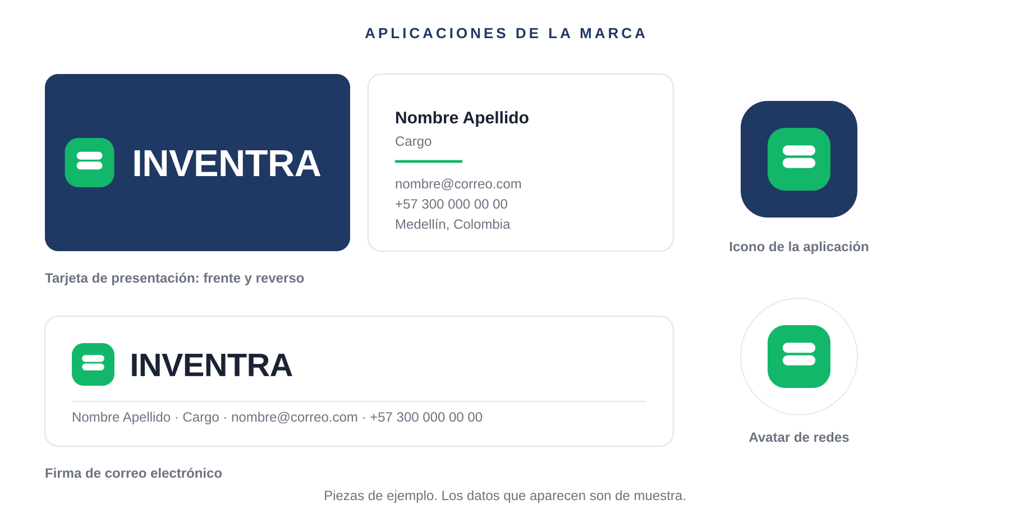
Figura 9. Aplicaciones básicas de la marca. Fuente: del autor.
- Tarjeta de presentación. Frente en azul primario con el logotipo centrado; reverso en blanco con el nombre, el cargo y los datos de contacto, separados por una línea corta en verde.
- Firma de correo. Logotipo en su versión principal, una línea divisoria y los datos de contacto en una sola línea de texto secundario.
- Icono de la aplicación y avatar. Símbolo solo sobre azul primario, en cuadrado de esquinas redondeadas para el icono y en círculo para el avatar de redes.
- Documentos y presentaciones. Portada con el logotipo y el título; interior con la tipografía y los colores del sistema. Los documentos de este proyecto siguen ese mismo criterio.

11.2 Cómo producir una pieza nueva
Cuando se requiera una pieza que no esté prevista aquí, basta con seguir cinco pasos:
- Definir la única idea que la pieza debe comunicar y escribirla en una frase, con la voz descrita en el apartado 4.
- Elegir la versión del logotipo según el fondo y respetar su área de protección.
- Aplicar la proporción de color: fondo claro, azul en la estructura y verde solo en el punto que se quiere destacar.
- Componer con la escala tipográfica, sin mezclar más de dos pesos.
- Dejar aire: si la pieza se ve apretada, se quita contenido antes que reducir los márgenes.
Toda pieza debe revisarse antes de publicarse: ortografía, coherencia de los datos con el modelo de negocio y contraste suficiente entre el texto y su fondo.

12. Derechos de autor y créditos
© 2026 Cristian Darío Macías Espitia. El logotipo, los textos, los diagramas, las figuras y las pantallas que componen la marca INVENTRA son material académico del trabajo de grado del programa de Análisis y Desarrollo de Software, y su uso o reproducción requiere autorización del autor.
Los elementos de terceros empleados en el proyecto se relacionan a continuación con su origen y sus condiciones de uso:
Elemento | Origen y condiciones
Familia tipográfica Inter | Creada por Rasmus Andersson. Distribución libre bajo la licencia SIL Open Font License, que permite su uso, modificación y redistribución.
Iconos de la aplicación | Diseñados para el proyecto sobre una retícula de 24 píxeles. No proceden de una biblioteca de terceros.
Marcas y nombres de empresas citadas | DIAN, y las plataformas y soluciones mencionadas como referencia o alternativa del mercado, pertenecen a sus respectivos titulares y se citan únicamente con fines de comparación y documentación.
Nombres de productos en el prototipo | Los productos que aparecen en las pantallas son datos de ejemplo para ilustrar el funcionamiento. Las marcas comerciales de esos productos pertenecen a sus titulares y su aparición no implica vínculo, patrocinio ni autorización.
Pautas y normas citadas | WCAG 2.1 del W3C, la norma IEEE 830 y las obras relacionadas en las referencias pertenecen a sus autores y organizaciones.
Al producir una pieza nueva se mantiene este criterio: todo recurso que no sea propio se cita y se verifica que su licencia permita el uso previsto.

13. Conclusión
Este manual deja definida la marca INVENTRA en sus tres dimensiones. La primera es la identidad de fondo: a quién se dirige, qué promete, con qué atributos quiere ser reconocida y cómo habla. La segunda es la identidad visual: el logotipo con sus versiones y restricciones, el color con sus proporciones y sus combinaciones verificadas, la tipografía y la iconografía. La tercera son las aplicaciones: cómo se presenta la marca en el producto y en las piezas de comunicación, y qué condiciones de autoría deben respetarse.
El resultado es un criterio único para cualquier persona que deba producir una pieza de INVENTRA: la marca se reconoce por lo que dice y por cómo se ve, y las dos cosas se mantienen estables aunque cambie quien las ejecute. Junto con el documento técnico de diseño, que desarrolla la interfaz del producto, este manual completa la definición visual del proyecto.

14. Referencias
Documentos del proyecto:
- Modelo de negocio INVENTRA, formato CREAR del Fondo Emprender.
- Mapa de empatía y Lean Canvas de INVENTRA, revisión 1.
- Especificación de requisitos de software INVENTRA (IEEE 830), revisión 1.
- Documento técnico de diseño de INVENTRA, revisión 1.
- Prototipo de interfaz de INVENTRA (web y móvil, modo claro y modo oscuro).
Fuentes externas:
- World Wide Web Consortium. Web Content Accessibility Guidelines (WCAG) 2.1. W3C, 2018.
- Andersson, R. Inter: familia tipográfica para interfaces. Licencia SIL Open Font License 1.1.
- Wheeler, A. Designing Brand Identity. 5.ª edición. Wiley, 2017.
- Airey, D. Logo Design Love: una guía para crear identidades de marca. 2.ª edición. Anaya Multimedia, 2015.

